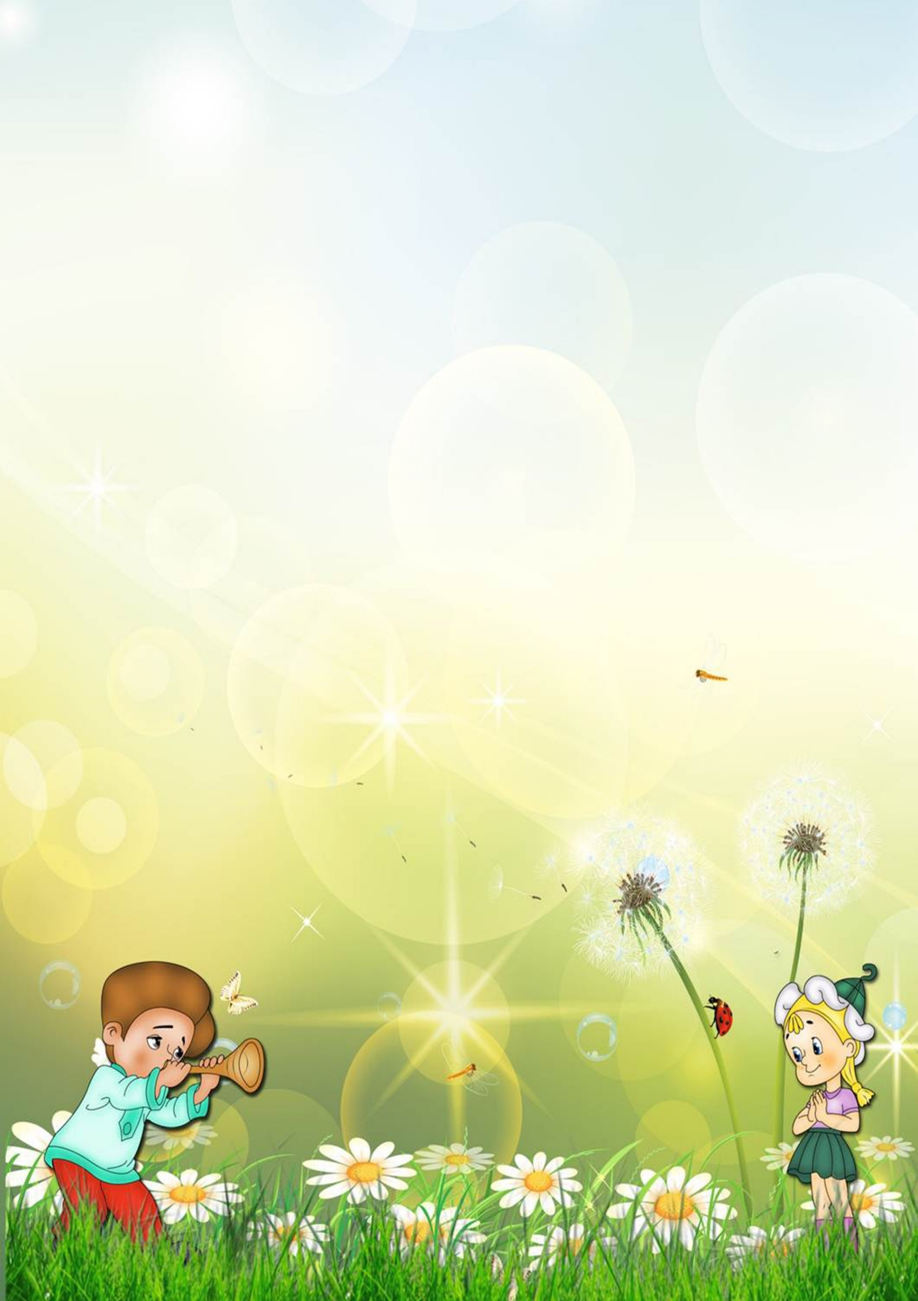
РАЗВИТИЕ РЕЧЕВОГО ДЫХАНИЯ

Развитие дыхания - один из важнейших этапов работы над правильным звукопроизношением, плавностью речи, дикцией.
Дыхательная гимнастика проводится в спокойной обстановке в течение 5-7 минут. Взрослому важно следить, чтобы ребенок не поднимал плечи, не напрягался, не надувал щек.
Варианты упражнений для развития речевого дыхания дома:
1. Сдуть со стола мелко нарезанную цветную бумажку, пушинку, ватку.
2. Дуть на лежащие, на столе палочки, карандаши разной формы (круглые, граненые) и длины, стараясь отодвинуть их с места.
3. Дуть на шарики разной тяжести: пластмассовые, деревянные, резиновые.
4. Задуть на резком и длительном выдохе пламя свечи.
5. Поддержать в воздухе пушинку или маленький кусочек ватки на длительном выдохе.
6. Надуть резиновые шарики, бумажные и целлофановые мешочки, язычки, дуть в дудочку, вертушку.
7. Надувать мыльные пузыри.

